МИНИСТЕРСТВО СЕЛЬСКОГО ХОЗЯЙСТВА
РОССИЙСКОЙ ФЕДЕРАЦИИ

ДЕПАРТАМЕНТ НАУЧНО-ТЕХНОЛОГИЧЕСКОЙ
ПОЛИТИКИ И ОБРАЗОВАНИЯ

Федеральное государственное бюджетное учреждение
«Центрально-Черноземная государственная
зональная машиноиспытательная станция»

ОТЧЕТ № 14-28И-2014 (1020122)
от 24 ноября 2014 г.

выполнения информационной услуги по результатам
приемочных испытаний бороны дисковой
модульной прицепной БДМП-4х4-04

пос. Камыши 2014 год

СОДЕРЖАНИЕ

Введение 3
1 Назначение машины 4
2 Условия испытаний и режимы работы машины 5
3 Результаты испытаний 6
3.1 Показатели назначения 6
3.2 Перечень несоответствий машины требованиям НД 8
4 Заключение по результатам испытаний 9
5 Выводы 10
Приложение А Оценка эффективности изменений, внесенных в
конструкцию машины и особенности конструкции 11

В В Е Д Е Н И Е

Наименование машины | Борона дисковая модульная прицепная
Марка машины | БДМП-4х4-04
Заводской номер машины | 1
Год изготовления | 2013
Изготовитель | ЗАО «Белинсксельмаш»
Сведения о сертификации | нет данных
Период проведения испытаний | 01.04. …29.08.2014 г.
Место проведения испытаний | ФГБУ «Центрально-Черноземная МИС» ИП КФХ Болотов А.В. Солнцевского района Курской области

1 НАЗНАЧЕНИЕ МАШИНЫ

Борона дисковая модульная прицепная БДМП-4х4-04 (рис. 1) предназначена для ресурсосберегающей предпосевной и основной обработки почвы под зерновые, технические и кормовые культуры, уничтожения сорняков и измельчения пожнивных остатков после уборки посевных культур, а также для измельчения, выравнивания и уплотнения почвы после дискования.
Борона применяется в почвенно-климатических зонах, с влажностью почвы до 40% твердостью грунта до 3,5 МПа, а также на полях со значительным количеством пожнивных остатков.

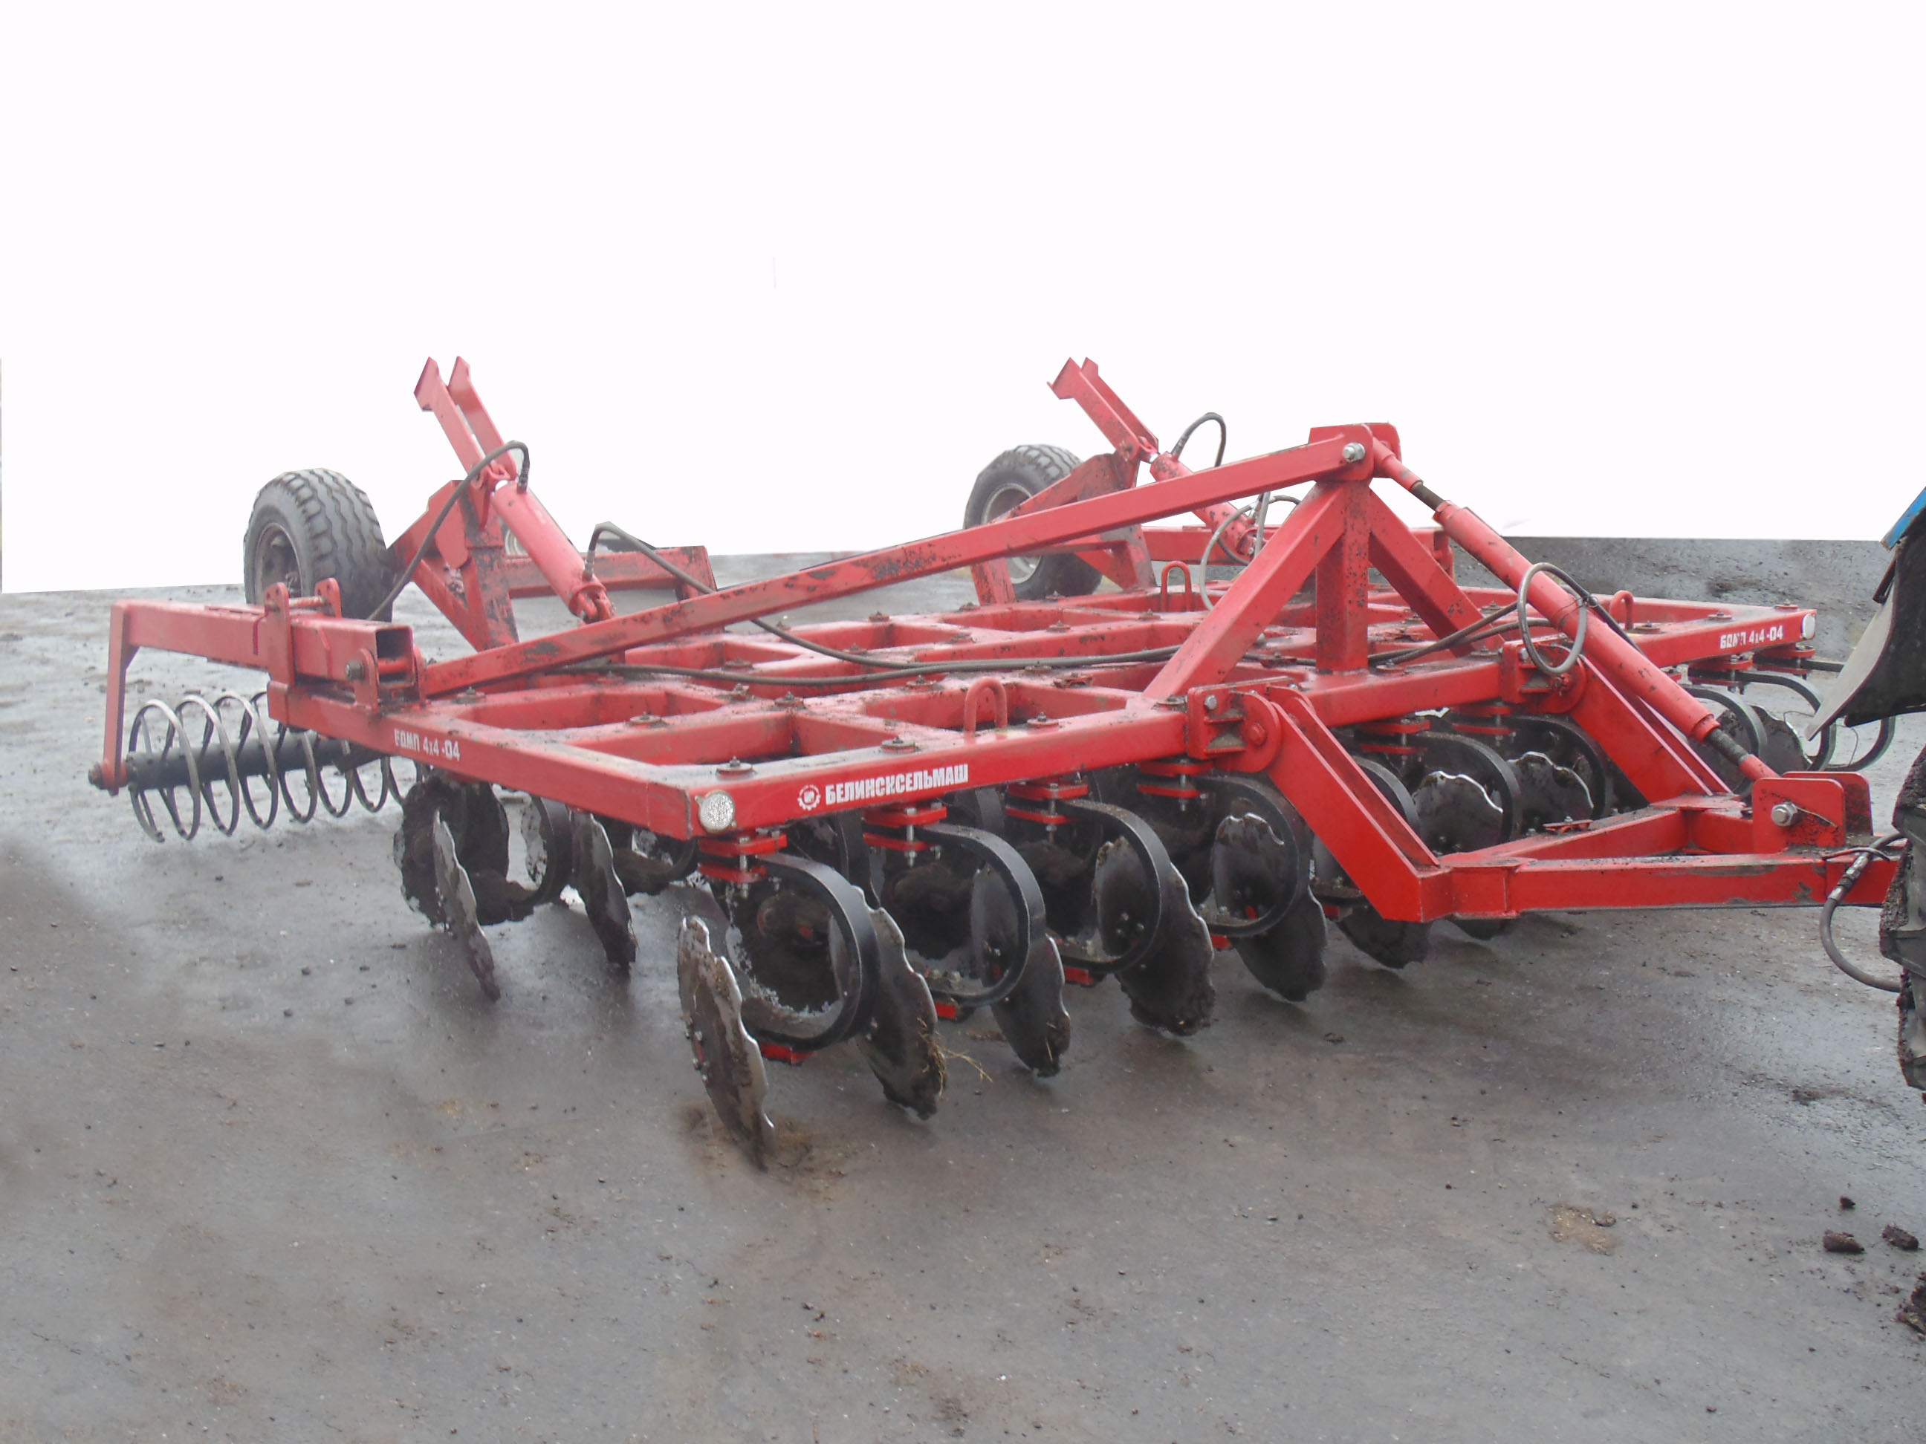

Рисунок 1 – Борона дисковая модульная прицепная БДМП-4х4-04.
Общий вид

- УСЛОВИЯ ИСПЫТАНИЙ И РЕЖИМЫ РАБОТЫ
МАШИНЫ

Показатель | Значение показателя по:
Показатель | ТУ | данным  испытаний
Показатель | ТУ | фон 1 | фон 2
1 | 2 | 3 | 4
Вид работы | предпосевная и основная обработка почвы
Тип почвы и название по механическому составу | нет данных | чернозем выщелоченный среднесуглинистый
Рельеф | то же | ровный
Микрорельеф | -«- | волнистый
Влажность почвы, % в слое, см: | до 40 | 17,0…18,3 | 6,9…14,1
0-5  5-10  10-15 | нет данных | 17,0 | 6,9
0-5  5-10  10-15 | то же | 17,5 | 13,4
0-5  5-10  10-15 | -«- | 18,3 | 14,1
Твердость почвы, МПа, в слое, см: | до 3,5 | 0,9…1,9  0,9  1,3  1,9 | 1,2…1,9  1,2  1,6  1,9
0-5  5-10  10-15 | нет данных  то же  -«- | 0,9…1,9  0,9  1,3  1,9 | 1,2…1,9  1,2  1,6  1,9
Высота сорных растений, см | -«- | 16
Засоренность почвы пожнивными остатками, г/м² | -«- | 145 | 327
Предшественник | -«- | стерневой фон после уборки ячменя и пшеницы
Предшествующая обработка | -«- | не проводилась
Режим работы:
Скорость движения агрегата, км/ч | до 12 | 9,9 | 9,8
Установочная глубина обработки, см | 8…15 | 10 | 10
Рабочая ширина захвата, м | 4,0 | 3,95 | 3,95

3 РЕЗУЛЬТАТЫ ИСПЫТАНИЙ
3.1 Показатели назначения

Показатель | Значение показателя по:
Показатель | ТУ | данным  испытаний
1 | 2 | 3
Техническая характеристика
Тип изделия | прицепная
Агрегатируется (марки тракторов) | тракторы  кл. 4 | ХТЗ-17221
Рабочие скорости, км/ч | до 12 | 9,8…9,9
Ширина захвата, м  - конструкционная  - рабочая | 4,0  нет данных | 4,0  3,95…4,03
Транспортная скорость, км/ч | до 20 | до 20
Габаритные размеры машины, мм
в рабочем положении:
- длина | 6096±50 | 6054
- ширина | 4355±50 | 4360
- высота | 1530±50 | 1520
в транспортном положении:
- длина | 6096±50 | 6054
- ширина | 4355±50 | 4360
- высота | 1830±50 | 1800
Дорожный просвет, мм | не менее 250 | 310
Общая масса в комплектации поставки, кг | 4480±5%
Другие показатели:
- количество рядов дисков, шт. | 4 | 4
- количество режущих узлов, шт. | 42 | 42
- расстояние между рядами дисков, мм | 700
- диаметр рабочих органов (деков), мм | 560 | 560
- расстояние между лезвиями дисков, мм | 200 | 200
- количество опорных колес, шт. | 2 | 2
Функциональные показатели
Производительность за 1 ч, га:  - основного времени | 2,4…4,5 | фон 1 | фон 2
Производительность за 1 ч, га:  - основного времени | 2,4…4,5 | 3,90 | 3,87

1 | 2 | 3 | 4
- сменного времени  - эксплуатационного времени | нет данных  1,9…3,5 | фон 1 | фон 2
- сменного времени  - эксплуатационного времени | нет данных  1,9…3,5 | 3,16  3,16 | 3,10  3,10
Удельный расход топлива за время сменной работы, кг/га | нет данных | 9,8 | 9,7
Эксплуатационно-технологические коэффициенты:
- технологического обслуживания | то же | 0,99 | 0,99
- надежности технологического процесса | не менее 0,98 | 1,0 | 1,0
- использования сменного времени | нет данных | 0,81 | 0,80
- использования эксплуатационного времени | не менее 0,78 | 0,81 | 0,80
Показатели качества выполнения технологического процесса:
Рабочая ширина захвата за один проход, м | 4,0 | 4,0 | 4,0
глубина обработки, см
- среднее арифметическое значение, см | нет данных | 9,5 | 9,3
- стандартное отклонение, см | то же | 1,6 | 1,6
Коэффициент вариации, % | -«- | 16,8 | 16,8
Крошение почвы, %, размер комков, мм:  0…25  более 100 | 85…100  не допускается | 91,4  0 | 89,9  0
Гребнистость поверхности поля, см | не более 5 | 2,2 | 2,2
Подрезание сорных растений, % | 100 | 100 | 100
Заделка пожнивных остатков, % | нет данных | 93,3 | 81,8
Максимальная глубина обработки почвы при угле атаки дисков 30⁰, см | 8…15 | 15,3 | 14,8

3.2 ПЕРЕЧЕНЬ НЕСООТВЕТСТВИЙ МАШИНЫ
ТРЕБОВАНИЯМ ТУ

В процессе испытаний бороны дисковой модульной прицепной БДМП-4х4-04 несоответствий требованиям ТУ не отмечено.

4 ЗАКЛЮЧЕНИЕ ПО РЕЗУЛЬТАТАМ ИСПЫТАНИЙ

Испытания бороны дисковой модульной прицепной БДМП-4х4-04 проводились на основной и предпосевной обработке почвы в ИП КФХ Болотов А.В. Солнцевского района Курской области.
Агрегатировалась борона с трактором ХТЗ-17221 и обслуживалась одним механизатором.
Условия испытаний находились в пределах нормативных требований. Влажность почвы составила 6,9…18,3 % (по ТУ – до 40%), твердость почвы 0,9…1,2 МПа (по ТУ до 3,5 МПа).
Борона устойчиво выполняет технологический процесс с показателями назначения, отвечающими требованиям ТУ.
Коэффициент готовности получен равным 1,0 (по ТУ – не менее 0,98).
После выполнения планового объема работ (155 часов основного времени) борона дисковая модульная прицепная БДМП-4х4-04 находится в технически исправном состоянии и пригодна к дальнейшей эксплуатации.
Борона соответствует требованиям НД, вписывается в технологию производства с/х продукции.

5 ВЫВОДЫ

Приемочными испытания установлено, что борона дисковая модульная прицепная БДМП-4х4-04 соответствует требованиям НД по показателям назначения, надежности и безопасности, рекомендуется к применению в сельскохозяйственном производстве.

Директор ФГБУ
«Центрально-Черноземная МИС» М. Н. Жердев

Приложение А

Оценка эффективности изменений, внесенных в конструкцию машины

Борона дисковая модульная прицепная БДМП-4х4-04 в ФГБУ «Центрально-Черноземная МИС» испытывалась впервые.
В процессе испытаний изменения в конструкцию бороны не вносились.

